1940户外防水蜂眼摇头染色灯
使 用 说 明 书

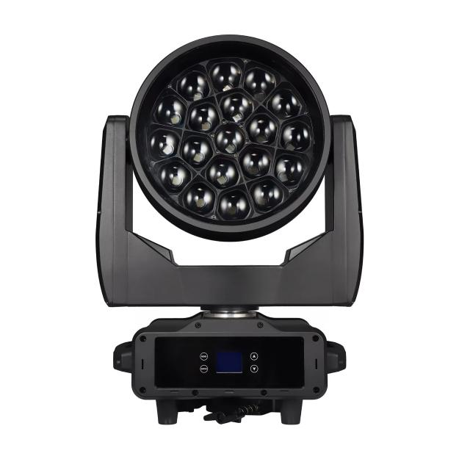

使用前请仔细阅读说明书

请妥善保管说明书
1. 拆除包装
为正确并安全使用本产品，请在安装使用本产品前仔细阅读说明书。此说明书包含重要的安装及应用信息，在安装和操作产品时，敬请严格遵守说明书的操作步骤。同时，请妥善保管本说明书。

1940防水灯严格遵循CE标准进行设计及生产，符合国际标准的DMX512信号协议，可单独使用控制，也可联机使用，具有旋转快速，噪音低，功能强大的特点，适用于中小型演唱会，剧院，演播室，夜总会及酒吧等场所。

请小心拆除包装，在包装拆除后检查本产品是否在运输过程中有损坏情况，并检查以下内容是否齐全。

1940防水灯----1台 信号线---- 1条
说明书----1本 电源线-----1条

2安全说明

注意！
操作本产品前请务必谨慎，本产品为高压产品，如果接触电线可能受到电击！

本产品出厂前为完好产品。为保持本产品的完好状态并保证安全操作，用户请遵循安全事项及此说明书的警告。
重要：由于不遵循此说明书而造成的损坏不在保修范围内。供货商不对由此引起的产品问题负责。
如果产品曾暴露于极端的不稳定温度环境下（如运输后），请不要马上接上产品电源，因为由于温度变化而产生的水珠可能会损坏产品。请在产品恢复到正常温度后再使用。
本产品可在90-240V电压范围内使用，是用于室内的产品。请确保使用地电压不高于产品可承受的范围！！电源插头必须插到保护性好的I类插座。绿色的或者茶青色导体必须接地。
请经常检查本产品级电源线。确保电源线不折叠或者损坏刮伤，并且不与其它的线连接起来！在连接电源线或者相关的连线时需要特别注意。在不使用本产品时或者在清洁前，务必拔掉电源。
在使用产品前，请先熟悉产品的操作功能。请不要让儿童或者不专业人员接触产品。
请不要摇晃本产品。当安装或者操作产品时不要使用蛮力。不要让不专业人员操作产品。大部分的损坏是由于不专业的操作引起。
产品没有配备相关的维修配件。产品的保养及维修只能由专业人士进行！
请不要擅自改动本产品，否则可能会损坏产品，因此引起的损坏不在保修范围内。而且，不专业的操作可能会导致短路，烧伤或者电击，等等。

3.操作说明

--本产品是摇头染色光束灯，用来创造染色表演效果。
--假如产品在经过较大的温度差后（例如，运输后），则不要马上启动产品，因为热账冷缩会损坏到产品。请等到设备达到正常室温后再启动产品。
--注意防震。产品安装过程中避免强烈碰撞。
--请不要通过灯头举起整个产品，因为这样设备的机械性可能会受损。
--选择安装地点时请确保产品未暴露在过热、太湿或多灰尘的地方。请不要把任何电线置于地面，否则可能会遭受电击的危险。
--安装产品前，请确保安装点安全
--请将产品系上安全绳，并在安装时检查所有的螺丝是否正确
--请确保透镜状态良好。当透镜损坏或者划伤时，请更换透镜。
--建议由熟悉本产品的技术人员去操作本产品。禁止非技术人员操作此设备，因为许多损失就是由于非专业操作的结果。
--请妥善保管包装材料以备需要进行二次运输。
--如果没有生产商或者经销商的指导，请勿擅自更改产品。
--未按说明书规定操作使用此设备所引起的任何设备故障均不属于保修范围。而且由此所导致的任何由于短路、伤害、触电、紫外线导致的伤害、灯泡爆炸的事故等均不在保修范围内。

4. 产品吊挂和安装

注意：为更安全起见，请在远离走道，座位区域，或者人手可及的区域吊挂安装本产品
吊挂本产品前，请确保安装点可承受终于本产品10倍的重量。
产品安装必须有二重保护装置，例如安全绳。
当吊挂，拆除或者维修本产品时，禁止站在安装点下。
请确保本产品安装时应离易燃材料至少0.5米。
请谨记使用安全绳作为安全保证，以防在快上锁松掉发生意外事故。

吊点： 顶部吊挂要求安装人员必须经验丰富，包括计算承重要求，使用的安装材料，周期性检查安装材料及产品的安全状况。如果您缺乏这些知识，请不要尝试自己安装。如果不正确操作，可能会导致人身伤害等严重后果。
在产品通电前，请务必保证完成所有要求的吊挂及安装步骤。
快上锁吊挂: 本产品底部有专门设计的专业的吊挂件，包括快上锁吊挂件和安全绳吊挂点（请参考下图）。
当将本产品吊挂于桁架时，请谨记使用合适的快上锁，将其固定于产品的快上锁吊挂件位置，并且使用M10的螺丝将其吊挂起来。为进一步确保安全，请将安全绳装于产品底部的安全绳吊挂点，并固定于桁架上。
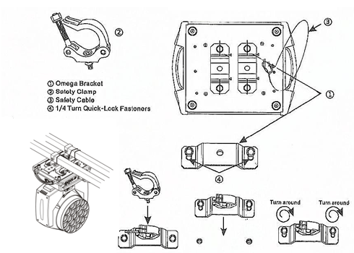
不管您选择哪种吊挂，请谨记务必使用安全绳。产品底部有配备专门的安全绳吊挂点，请参考上图，而且请谨记使用专门提供的安全绳吊挂点，千万不能将安全绳装于提手位置。

5. DMX-512 连接

请将本产品配备的XLR信号线的公头插在控制器的信号输出端口，母头插在本产品后板上的信号输入端口。您可讲多台产品串联起来，信号线需要是三心的，屏蔽的，带有XLR输入及输出头。请参考下图。
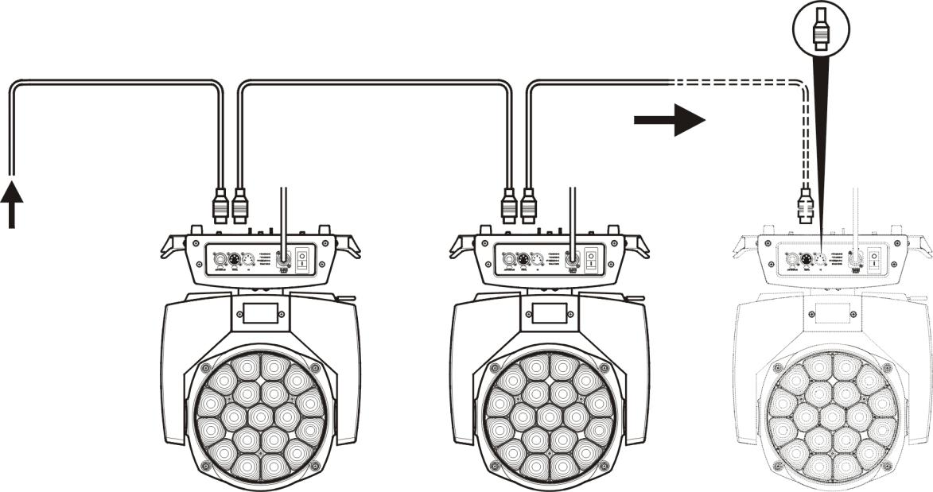
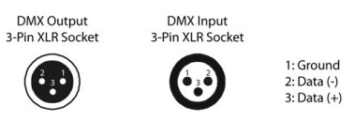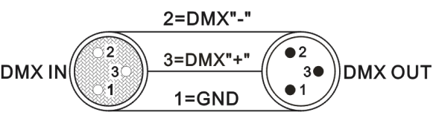

DMX-512连接需带终端器（回路连接）
在安装过程中，如果信号线铺设的距离比较长，或者在电器比较吵杂的环境，例如歌舞厅，建议使用DMX终端器（回路连接）。这样可以避免因电器噪音而导致的数字控制信号混浊。DMX终端器是由简单的XLR连接头2芯和3芯连接一个120欧姆的电阻而组成，请将终端器插进最后一台产品的XLR输出端口，请参考下图。
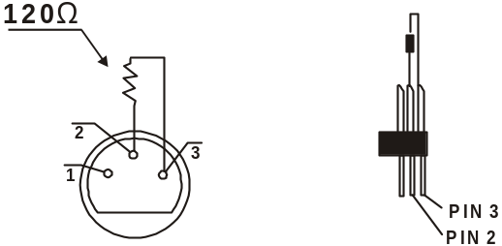

6. 菜单说明
- 菜单桌面
温度：**℃
◆湿度：显示板湿度
◆**℃：当前温度

湿度：**

001
DMX-512模式

◆当前地址码

◆当前运行模式

- 菜单首界面
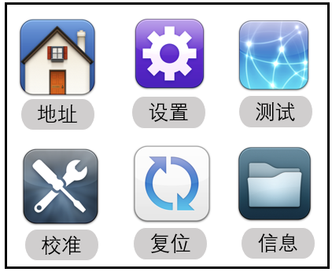

◆地址：点击进入地址码设置
◆设置：点击进入系统设置
◆测试：点击进入手动模式
◆校准：点击输入密码，进入系统校准模式
◆复位：点击进入系统复位模式
◆信息：点击进入查看系统信息

- 菜单结构

主菜单 | 次级菜单 | 三级菜单/参数
地址 | 001 - 512 | （数值加一或减一）
 | 运行模式 | DMX/自走1/自走1/声控
 | 通道模式 | 22CH/36CH/79CH/98CH
 | 水平反转 | 开/关
 | 竖直反转 | 开/关
 | 霍尔纠错 | 开/关
 | 光耦纠错 | 开/关
 | 信号保持 | 开/关
 | 屏幕保护 | 开/关
 | 屏幕翻转 | 开/关/自动
 | 同步更新 | 开/关
 | 语言 | 中文/ EN
 | 屏幕锁 | 开/关
 | 速度模式 | 快速/标准
 | 恢复出厂设置 | 确认
 | 恢复出厂设置 | 取消
手动模式 | 当前通道模式通道 | 0-255
系统校准 | 输入密码 | 灯具校准
系统复位 | 效果电机复位 | 确认
系统复位 | 扫描电机复位 | 确认
系统复位 | 全部电机复位 | 确认
系统信息 | 复位错误信息 | 显示复位错误信息
系统信息 | DMX数据监测 | 接收控台的通道值
系统信息 | 传感器信息 | 霍尔信息
系统信息 | 传感器信息 | X光耦信息
系统信息 | 传感器信息 | Y光耦信息
系统信息 | 硬件版本 | 显示硬件版本
系统信息 | 软件版本 | 显示软件版本

- 屏幕自动旋转功能
系统能自动根据重力方向，自动旋转屏幕，无需手动旋转。也可以关闭自动旋转功能。

- 手动控制
此界面用于控制当前灯具。
按“确定”键进入编辑状态。按“上”“下”键改变通道值。再按一次“确定”保存修改值，退出编辑，按“退出”则不保存修改的值，直接退出编辑。

- 系统校准
这里设置一层密码，防止非专业人员误操作。按“确定”键进行密码验证。
选项 | 说明
初始位置校准 | 进入子界面后，可调整X轴、Y轴、调焦、旋转等电机的复位位置，以弥补硬件安装上的误差，调整范围0~255，127表示没有调整。
白平衡 | 进入子界面后，可调整灯灯具及LED1-19的红绿蓝白的白平衡，调整范围0~255，255表示没有调整。
功率 | 进入子界面后，可调整灯灯具的功率，调整范围0~255，255表示没有调整。
MIC灵敏度 | 声控灵敏度校准。
调焦控制 | 控制调焦行程，调整范围0~255，255为最大值，0表示没有调整。
修改密码 | 修改进入系统校准界面的密码。

- 复位
按“上”“下”键切换复位模式，按“确定”后直接复位。
选项 | 说明
效果电机复位 | 除XY以外的效果盘复位
扫描电机复位 | 仅XY轴复位
全部电机复位 | 灯具复位

- 系统信息

选项 | 说明
复位错误信息 | 如果红色ERR指示灯发亮，说明灯具运行出错，详细情况可由此进入子界面查看。
DMX数据监控 | 由此进入子界面，以数值显示通道值以供查看。
传感器信息 | 实时监测灯上各种光电开关、霍尔等传感器状态。
硬件版本号 | 灯具硬件信息。
软件版本号 | 灯具软件版本。

7. 通道表
CH22 | CH36 | CH79 | CH98 | 功能 | DMX 数值 | 描述
1 | 1 | 1 | 1 | 红色 | 0-255 | 红色从暗到亮进行线性调光
2 | 2 | 2 | 2 | 红色微调 | 0-255 | 红色微调
3 | 3 | 3 | 3 | 绿色 | 0-255 | 绿色从暗到亮进行线性调光
4 | 4 | 4 | 4 | 绿色微调 | 0-255 | 绿色微调
5 | 5 | 5 | 5 | 蓝色 | 0-255 | 蓝色从暗到亮进行线性调光
6 | 6 | 6 | 6 | 蓝色微调 | 0-255 | 蓝色微调
7 | 7 | 7 | 7 | 白色 | 0-255 | 白色从暗到亮进行线性调光
8 | 8 | 8 | 8 | 白色微调 | 0-255 | 白色微调
9 | 9 | 9 | 9 | 色温调节 | 0-255 | 线性色温调节
10 | 10 | 10 | 10 | 颜色宏 | 0-255 | 内置颜色渐变
11 | 11 | 11 | 11 | 频闪 | 0-3 | 灭灯
 |  |  |  |  | 4-103 | 同步频闪速度由慢到快（1HZ-25HZ）
 |  |  |  |  | 104-107 | 亮灯
 |  |  |  |  | 108-207 | 平分频闪速度由慢到快（1HZ-25HZ）
 |  |  |  |  | 208-212 | 亮灯
 |  |  |  |  | 213-225 | 低速随机频闪
 |  |  |  |  | 226-238 | 中速随机频闪
 |  |  |  |  | 239-251 | 高速随机频闪
 |  |  |  |  | 252-255 | 亮灯
12 | 12 | 12 | 12 | 总调光 | 0-255 | 从暗到亮进行线性调光
13 | 13 | 13 | 13 | 总调光微调 | 0-255 | 总调光微调控制
14 | 14 | 14 | 14 | X轴 | 0-255 | 水平控制
15 | 15 | 15 | 15 | X轴微调 | 0-255 | 水平微调控制
16 | 16 | 16 | 16 | Y轴 | 0-255 | 垂直控制
17 | 17 | 17 | 17 | Y轴微调 | 0-255 | 垂直微调控制
18 | 18 | 18 | 18 | 宏功能 | 0-255 | 预留
19 | 19 | 19 | 19 | 复位 | 0-25 | 无功能
 |  |  |  |  | 26-76 | 灯头复位5s有效
 |  |  |  |  | 77-127 | XY复位5s有效
 |  |  |  |  | 128-255 | 全部复位5s有效
20 | 20 | 20 | 20 | 调焦 | 0-255 | 调焦
21 | 21 | 21 | 21 | 转镜 | 0-127 | 0-60度
 |  |  |  |  | 128-188 | 逆时针由快到慢无极转
 |  |  |  |  | 189-193 | 停止
 |  |  |  |  | 194-255 | 顺时针由慢到快无级转
22 | 36 | 22 | 22 | 频率 | 0-255 | 灯珠频率(1-10K)
/ | 23 | / | / | 内置效果  (配合效果颜色) | 0-7 | 无
 |  |  |  |  | 8 | 静态效果1
 |  |  |  |  | 9 | 静态效果2
 |  |  |  |  | 10 | 静态效果3
 |  |  |  |  | 11 | 无
 |  |  |  |  | 12 | 静态效果4
 |  |  |  |  | 13 | 静态效果5
 |  |  |  |  | 14 | 无
 |  |  |  |  | 15 | 动态效果1
 |  |  |  |  | 16 | 动态效果2
 |  |  |  |  | 17 | 动态效果3
 |  |  |  |  | 18 | 动态效果4
 |  |  |  |  | 19 | 单色随机
 |  |  |  |  | 20 | 全彩随机
 |  |  |  |  | 21 | 彩虹效果1
 |  |  |  |  | 22 | 彩虹效果2
 |  |  |  |  | 23 | 动态效果5
 |  |  |  |  | 24 | 动态效果6
 |  |  |  |  | 25 | 动态效果7
 |  |  |  |  | 26 | 动态效果8
 |  |  |  |  | 27 | 动态效果9
 |  |  |  |  | 28 | 动态效果10
 |  |  |  |  | 29 | 动态效果11
 |  |  |  |  | 30 | 动态效果12
 |  |  |  |  | 31 | 动态效果13
 |  |  |  |  | 32 | 动态效果14
 |  |  |  |  | 33 | 无
 |  |  |  |  | 34 | 无
 |  |  |  |  | 35 | 动态效果15
 |  |  |  |  | 36 | 动态效果16
 |  |  |  |  | 37 | 动态效果17
 |  |  |  |  | 38 | 动态效果18
 |  |  |  |  | 39 | 动态效果19
 |  |  |  |  | 40 | 动态效果20
 |  |  |  |  | 41 | 无
 |  |  |  |  | 42 | 动态效果21
 |  |  |  |  | 43 | 无
 |  |  |  |  | 44 | 动态效果22
 |  |  |  |  | 45 | 动态效果23
 |  |  |  |  | 46 | 动态效果24
 |  |  |  |  | 47 | 动态效果25
 |  |  |  |  | 48 | 动态效果26
 |  |  |  |  | 49 | 动态效果27
 |  |  |  |  | 50 | 动态效果28
 |  |  |  |  | 51 | 动态效果29
 |  |  |  |  | 52 | 动态效果30
 |  |  |  |  | 53 | 动态效果31
 |  |  |  |  | 54 | 动态效果32
 |  |  |  |  | 55 | 动态效果33
 |  |  |  |  | 56 | 动态效果34
 |  |  |  |  | 57 | 动态效果35
 |  |  |  |  | 58 | 动态效果36
 |  |  |  |  | 59 | 动态效果37
 |  |  |  |  | 60 | 动态效果38
 |  |  |  |  | 61 | 随机位置1
 |  |  |  |  | 62 | 随机位置2
 |  |  |  |  | 63 | 随机位置3
 |  |  |  |  | 64 | 无
 |  |  |  |  | 65 | 随机位置4
 |  |  |  |  | 66 | 随机位置5
 |  |  |  |  | 67 | 动态效果39
 |  |  |  |  | 68 | 动态效果40
 |  |  |  |  | 69 | 无
 |  |  |  |  | 70 | 动态效果41
 |  |  |  |  | 71-255 | 无
/ | 23 | / | / | 效果速度 | 0-63 | 效果静态
 |  |  |  |  | 64-158 | 正向由快到慢
 |  |  |  |  | 159-160 | 静止
 |  |  |  |  | 161-255 | 反向由慢到快
/ | 24 | / | / | 效果淡化 | 0-255 | 动态效果淡化
/ | 25 | / | / | 效果红色 | 0-255 | 动态效果红色
/ | 26 | / | / | 效果绿色 | 0-255 | 动态效果绿色
/ | 27 | / | / | 效果蓝色 | 0-255 | 动态效果蓝色
/ | 28 | / | / | 效果白色 | 0-255 | 动态效果白色
/ | 29 | / | / | 效果调光 | 0-255 | 图案0-100%调光
/ | 30 | / | / | 背景调光 | 0-255 | 背景0-100%调光
/ | 31 | / | / | 效果过渡 | 0-255 | 图案变化控制
/ | 32 | / | / | 效果补充 | 0-255 | 图案平移
/ | 33 | / | / | 前景频闪 | 0-255 | 前景频闪（同11通道）
/ | 34 | / | / | 背景频闪 | 0-255 | 背景频闪（同11通道）
/ | 35 | / | / | 背景选择 | 0-255 | 背景选择
/ | / | 23 | 23 | R1 LED 调光 | 0-255 | R1 LED 调光
/ | / | 24 | 24 | G1 LED调光 | 0-255 | G1 LED 调光
/ | / | 25 | 25 | B1 LED 调光 | 0-255 | B1 LED 调光
/ | / |  | 26 | W1 LED 调光 | 0-255 | W1 LED 调光
/ | / |  |  | R2 LED 调光 | 0-255 | R1 LED调光
/ | / | … |  | … | 0-255 | ……
/ | / | 77 | 95 | R19 LED 调光 | 0-255 | R19 LED 调光
/ | / | 78 | 96 | G19 LED 调光 | 0-255 | G19 LED 调光
/ | / | 79 | 97 | B19 LED调光 | 0-255 | B19 LED 调光
/ | / | / | 98 | W19 LED 调光 | 0-255 | W19 LED 调光

8. 产品保养及清洁
在检测本产品时请注意以下几点：
- 所有安装产品的螺丝及部件必须紧密连接，不能生锈。
- 外壳，透镜，固定件及安装地点（例如天花，吊架，桁架等）不能变形。
- 机械移动部件不能有磨损，不能不平衡地旋转。
- 电源线不能有任何的损坏，材料破皮或者伤痕等。
产品的安装及使用必须要由经过培训的专业技术人员进行，必须保证排除安全隐患。

为保持产品的良好状态，延长使用寿命，我们建议对产品进行常规的清洁。
1. 每个星期对产品的外部透镜及内部透镜进行清洁，以防因透镜积尘而导致产品的光输出减弱。
2. 每个星期对风扇进行清洁。
3. 每三个月由专业的电气工程师对产品进行详细的电路检查，保证电路接点良好，以防由于过热导致电路接点老化。
我们建议应定期对产品进行清洁，请注意不要使用潮湿或者麻布，千万不能使用酒精或者溶剂进行清洁。
本产品没有配备更换部件，请参考“安装说明"部分。
如果用户需要任何备件，请向当地经销商进行购买。

